Добрый день, Анатолий Николаевич!

При создании моделей ТВЭУ столкнулся с проблемой правильного определения точек, лежащих внутри расчетной области. Старый алгоритм (кнопка ) неправильно срабатывал внутри опорной башни (рис.1). Т.е. он определял эти точки как расчетные.

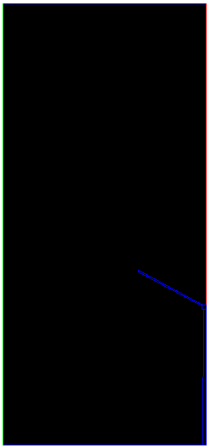

Рис. 1

Изменил алгоритм (теперь он на кнопке ) и точки внутри опорной башни стали определяться правильно.

Под кнопками  закрепил ещё пару алгоритмов «на всякие случаи жизни».

В высланных Вами моделях неправильно были заданы левая и правая граница на лопасти (рис. 2). Надо было наоборот сделать (рис. 3).

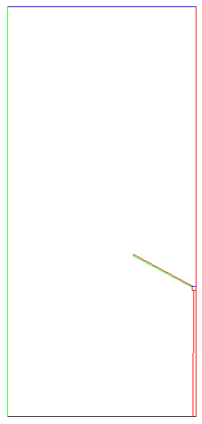

Рис. 2

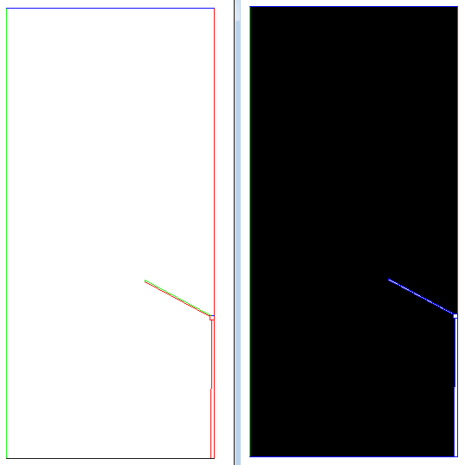

Рис. 3

Результат расчета на рис.4

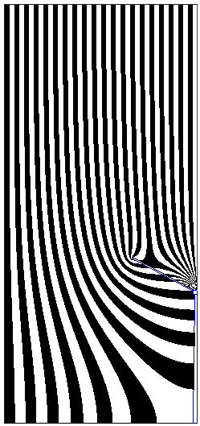

Рис. 4